الجمـهورية الجــزائرية الديمقــراطية الشعــبية
متوسطة ﴿ فرض الثاني في مادة العلوم الفيزيائية والتكنولوجية ﴾ المدة : ساعة
المستوى الرابعة متوسط السنة الدراسية: 2024- 2025

التمرين الأول: (06نقاط) :
لدراسة ظاهرة التكهرب. قام الأستاذ في المخبر برفقة مجموعة من التلاميذ بدلك قضيب بلاستكي بقطعة صوف ثم لامس الطرف (A) من صفيحة النحاس الموضوعة فوق حامل عازل و طرفها الاخر (B ) يلامس رأس الكاشف الكهربائي (الوثيقة -1-) .
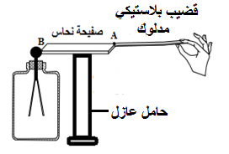

- حدد الشحنة التي يحملها القضيب البلاستكي المشحون .
- برأيك ماذا يحدث لورقتي الألمنيوم ؟ فسر ذلك.
- أذكر طريقة تكهرب كل من القضيب البلاستيكي و ورقتي الألمنيوم.
- صف ما يحدث للورقتين عند استبدال الصفيحة النحاسية بقضيب من الأيبونيت ؟ علل
الوثيقة -1-

*التمرين الثاني :(06نقاط)
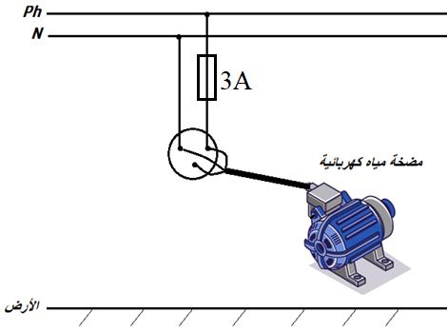
من أجل ملء خزان المنزل نستعمل مضخة مياه كهربائية كتب عليها الدلالات التالية: 220v, 880W) (50HZ عند تشغيلها فصل القاطع الآلي التيار الكهربائي عن كامل المنزل وأثناء تفقدها لاحظنا تلف العوازل البلاستيكية للأسلاك.
- أذكر سبب انقطاع التيار الكهربائي عن المنزل. ثم اقترح حلا لتفادي هذا المشكل.
- بعد إصلاح الخلل تم توصيل المضخة بمأخذ و زودناه بمنصهرة 3A (أنظر الوثيقة -2-) لكنها لم تشتغل رغم سلامتها.
-وضح سبب عدم اشتغال المضخة في هذه الحالة ثم اقترح حلا لذلك مع التعليل حسابيا.
- أعد رسم المخطط مبينا عليه قواعد الأمن الكهربائي.
الوثيقة -2-

الوضعية الإدماجية : (08نقاط)
تعتمد بعض الدول في إنتاج الطاقة الكهربائية على مياه السدود وذلك باندفاع الماء عبر أنابيب بضغط عالي وهذا لتدوير توربينات (عنفات) مائية فتحول الطاقة الحركية إلى طاقة كهربائية بمقدار حوالي 10000V كما توضحه الوثيقة - 3- .
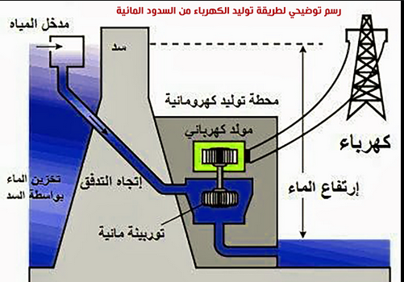

الوثيقه -3-

ومن أجل معاينة طبيعة التيار الناتج وإيجاد قيمة التوتر الكهربائي الناتج الذي يصل إلى منازلنا تم توصيل المأخذ الكهربائي المنزلي بجهاز راسم الاهتزاز المهبطي وجهاز الفولط متر.فظهرت النتائج المبينة في الوثيقة 4.
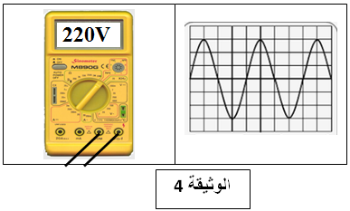
- أذكر الجهاز الأساسي في هذه المحطة . موضحا الظاهرة التي يعتمد عليها في توليد الكهرباء لاحظ الوثيقة -1 -
- أ−حدد طبيعة التيار الكهربائي الناتج من خلال الوثيقة -2- مع التعليل ، ثم استنتج التوتر الكهربائي الأعظمي (U_{max}).
ب−احسب قيمة الدور إذا كان التواتر الكهربائي المنزلي 50Hz.
- أذكر مصادر أخرى لإنتاج التيار الكهربائي.

